

|  |  |
| --- | --- |
| МИНИСТЕРСТВО НАУКИ И ВЫСШЕГО ОБРАЗОВАНИЯ РОССИЙСКОЙ ФЕДЕРАЦИИ  федеральное государственное бюджетное образовательное учреждение высшего образования  **«МОСКОВСКИЙ АВТОМОБИЛЬНО-ДОРОЖНЫЙ ГОСУДАРСТВЕННЫЙ**  **ТЕХНИЧЕСКИЙ УНИВЕРСИТЕТ (МАДИ)»** |  |

**Кафедра «Высшая математика»**

**Лабораторная работа № 1**

по дисциплине

«Программирование для ЭВМ»

на тему:

**«**Работа с потоками ввода/вывода**»**

**Выполнил:**

Учебная группа: 1бПМ   
ФИО: Греча К. П.

Подпись: _________________________

**Руководитель лабораторной работы:**

Должность: старший преподаватель

Звание: б/з

ФИО: Кутейников И. А.

Подпись: _________________________

«____»_______________________20__г.

**Цель:**

Модифицировать работу программы из практической работы №6, обеспечив

хранение данных в текстовых файлах.

Программа должна реализовывать следующий функционал:

1 Чтение и запись данных из текстового файла в список;

2 Запись данных из списка в текстовый файл;

3 Выбор файла для чтения/записи;

Метод для загрузки данных из файла:

// Метод для загрузки данных из файла  
private static void loadFromFile(String fileName) {  
 try (BufferedReader reader = new BufferedReader(new FileReader(fileName))) {  
 String line;  
 while ((line = reader.readLine()) != null) {  
 String[] parts = line.split(", ");  
 Clothing clothing = new Clothing(parts[0], parts[1], parts[2], parts[3], new Person(parts[4]));  
 *clothingItems*.add(clothing);  
 }  
 } catch (IOException e) {  
 System.*out*.println("Ошибка при загрузке данных из файла.");  
 e.printStackTrace();  
 }  
}

Метод для сохранения данных из файла:

// Метод для сохранения данных в файл  
private static void saveToFile(String fileName) {  
 try (PrintWriter writer = new PrintWriter(new FileWriter(fileName))) {  
 for (Clothing item : *clothingItems*) {  
 writer.println(item);  
 }  
 } catch (IOException e) {  
 System.*out*.println("Ошибка при сохранении данных в файл.");  
 e.printStackTrace();  
 }  
}

**Результат:**

Файл doc.txt:

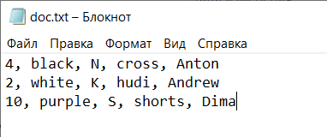

Загрузка данных из файла:

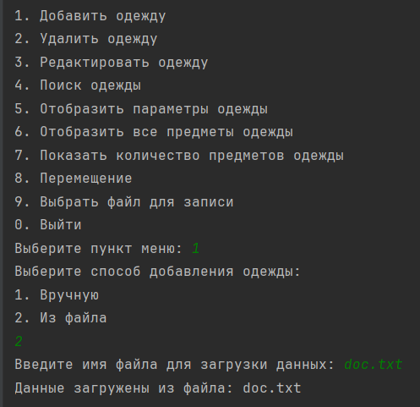

Вывод всех элементов:

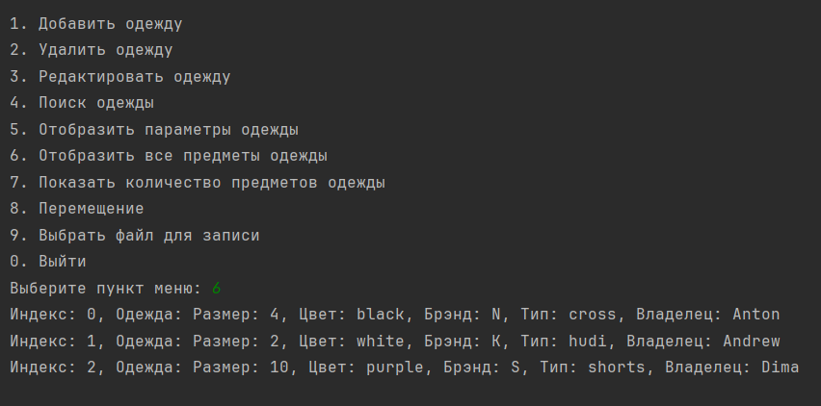

Сохранение в файл:

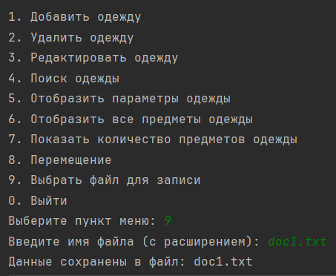

Файл doc1.txt:

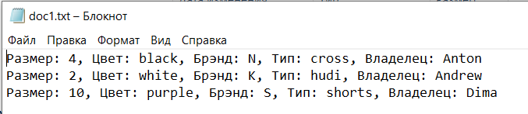

**Заключение:**

В практической работе модернизировали шестую лабораторную работу со списками. Был реализован метод записи данных в выбранный файлы и считывании их из файла. Был обеспечен метод хранения данных в файле.